DALLMER Rückstauverschluss Stausafe H, DN 125

Dallmer

Eigenschaften

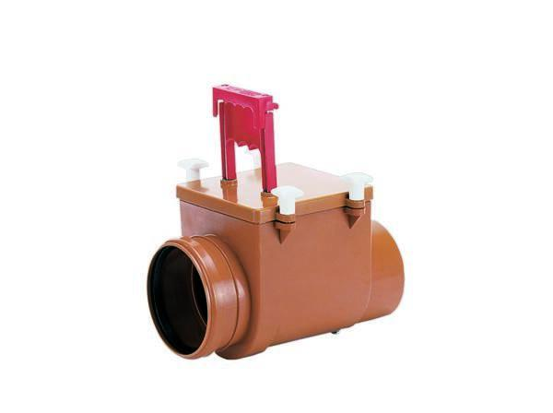

GTIN:

4001636661180

HAN:

661180

Abwasserverschmutzung

fäkalienfreies Abwasser

Werkstoff

Edelstahl, Kunststoff

Ablaufrichtung

horizontal

Nennweite DN

125,00